Hayat Yayınları Tanıtım Bülteni
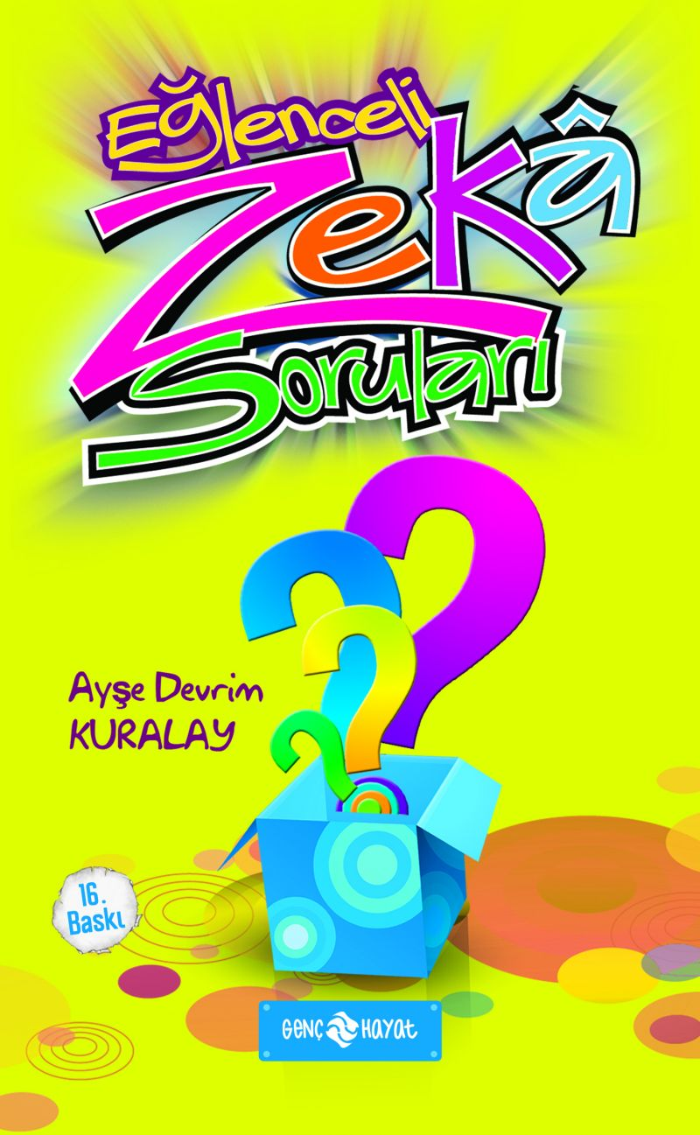 | Eser Adı: EĞLENCELİ ZEKA SORULARI  Yazar Adı: Ayşe Devrim Kuralay  Cilt Bilgisi:  Kitap Dili: Türkçe  İç Sayfa: HOLMEN SB 65  Kapak: BRISTOL 230  Selefon Türü: MAT SELEFON  Basım Tarihi: 2024  Sayfa Sayısı: 152  Kitap Boyutları: 12 X 19,5 mm  ISBN No: 9786059562164  Etiket Fiyatı: 200,00 TL
Kitap Tanıtım Yazısı : (Arka Kapak)

Kitabın detay sayfasına buradan ulaşabilirsiniz :
https://hayatyayinlari.com/kitaplar/ayse-devrim-kuralay-eglenceli-zeka-sorulari-1185.html
Genç Hayat



